**DOCUMENTACION**

PARTICIPANTES

EVER LUIS GUERRERO BUSTILLO

JOSE TRUGOTH GUERRERO

1. Introducción — 3
   * propósito
2. objetivos— 5
   * objetivo general
   * objetivos específicos
   * objetivos de desarrollo
3. Justificación— 7
4. Descripción general— 8
5. requerimientos— 9

-requerimientos generales

-requerimientos específicos

# Introducción

En el contexto actual de la educación superior, la sistematización de los procesos de la práctica docente se presenta como un desafío fundamental para optimizar la formación de futuros profesionales en campos tan dinámicos como la informática y los medios audiovisuales. En este sentido, el presente trabajo se origina en la necesidad imperiosa de digitalizar y sistematizar las experiencias y actividades que se desarrollan en las prácticas docentes 1 y 2 de la Licenciatura en Informática y Medios Audiovisuales de la Universidad de Córdoba. La digitalización de estos procesos responde a la urgente demanda de facilitar y agilizar las tareas administrativas asociadas a la práctica docente, al tiempo que se alinea con la política de cero papel impulsada por la institución. Para fundamentar esta iniciativa, se han llevado a cabo entrevistas preliminares tanto a docentes como a estudiantes, con el fin de comprender las necesidades y preferencias en cuanto a la sistematización de la información. En estas entrevistas, se destaca la importancia de mantener registros precisos y accesibles, tanto para los docentes como para los estudiantes, a fin de facilitar la revisión y el seguimiento del progreso académico. Se subraya la necesidad de contar con herramientas que permitan la gestión eficiente de la información, evitando la pérdida de datos y minimizando la duplicación de esfuerzos. En este contexto, se plantea el desarrollo de un software mediante programación que sea capaz de centralizar y organizar todos los registros de las prácticas docentes en una base de datos. Se buscará integrar las funcionalidades más relevantes, basadas en los requerimientos y preferencias identificados durante las entrevistas preliminares. En conclusión, este trabajo se propone como un punto de partida para el diseño y desarrollo de un software que permita la sistematización eficiente de los procesos de práctica docente en la Universidad de Córdoba. A través de un enfoque participativo y colaborativo, se aspira a crear una herramienta digital que contribuya significativamente a la mejora continua de la formación académica en el campo de la informática y los medios audiovisuales

# Propósito

Mejorar la eficiencia y efectividad del proceso educativo, permitiendo una mejor organización, acceso y seguimiento de la información educativa, esto facilita la evaluación continua del progreso del alumnado y la adaptación de estrategias pedagógicas en tiempo real, promoviendo una educación más personalizada y efectiva que responde a las necesidades individuales de cada estudiante.

Se tiene como propósito optimizar la organización, seguimiento y personalización del proceso educativo, a través de la La estructuración de todas las actividades y recursos relacionados con la enseñanza, se busca mejorar la eficiencia y efectividad en la educación, permitiendo un monitoreo continuo del progreso estudiantil, facilitando la comunicación entre toda la comunidad educativa y adaptando las experiencias de aprendizaje a las necesidades individuales de cada estudiante y docentes.

### OBJETIVO GENERAL

Crear y poner en marcha un sistema educativo digital completo que funcione como una innovadora herramienta para mejorar las prácticas pedagógicas fortaleciendo así las habilidades de los docentes y optimizar los procesos de enseñanza y aprendizaje fomentando el desarrollo de habilidades en los futuros profesionales de la educación

### OBJETIVO ESPECÍFICOS

* Recoger toda la información posible sobre la práctica, esto puede incluir planes de lecciones, evaluaciones, observaciones, testimonios de estudiantes, entre otros.
* implementar los cambios sugeridos por la sistematización esto puede incluir la modificación de las estrategias de enseñanza y la implementación de nuevas actividades de aprendizaje
* Diseñar herramientas de análisis y evaluación de la práctica docente, se trabajará en el desarrollo de herramientas de análisis que permitan identificar tendencias, patrones y áreas de mejora en la práctica docente.

### OBJETIVOS DE DESARROLLO

* Realizar la adecuada creación de perfiles de usuario para docentes y estudiantes, con la posibilidad de registrar actividades, cargar archivos como planes de clase, formatos de práctica y realizar seguimiento del progreso académico del docente en formación.
* Diseñar una interfaz de usuario intuitiva y fácil de usar, que permita a docentes y estudiantes acceder de manera rápida y sencilla a todas las

funcionalidades del software, promoviendo así su adopción y uso efectivo.

* Implementar una base de datos sólida y eficiente que permita almacenar y gestionar grandes volúmenes de información de manera segura y confiable. Garantizar la accesibilidad y la seguridad de la información.
* Evaluar el impacto y la eficacia del software desarrollado en la optimización de los procesos de práctica docente, mediante la recopilación de retroalimentación y la realización de análisis de datos.

# JUSTIFICACIÓN

Para el desarrollo de este trabajo se parte desde la necesidad de digitalizar y sistematizar las experiencias y actividades que se llevan a cabo en las prácticas docentes 1 y 2 esto con el fin de facilitar los procesos y apoyar la política de 0 papel. Para ello en entrevista a una docente que se encuentra como docente tutor en una de las prácticas, resalta la importancia de sistematizar la información de las prácticas y así evitar la pérdida de información, argumentando que el sistema que se lleva en el portafolio debe seguir estando igual más la forma digital y así revisar el portafolio en cualquier momento y que el estudiante cuente con el portafolio físico ya que se prepararía más al ámbito profesional. En medio de la entrevista se resalta la importancia de mantener sistematizada la información que se recoge durante la práctica docente y las diferentes herramientas que se usan en el ejercicio de recopilación de información, así como Excel, google drive y documents de google estos últimos por la versatilidad ya que se puede revisar en cualquier momento para realizar observaciones.

## DESCRIPCIÓN GENERAL

Esta herramienta digital se concibe como un medio para optimizar la gestión de la información, permitiendo su consulta y actualización en tiempo real, tanto para docentes como para estudiantes. En este sentido, se explorará el uso de diversas herramientas de programación y bases de datos, con el objetivo de diseñar un software que se adapte de manera óptima a las necesidades específicas de la Licenciatura en Informática

## REQUERIMIENTOS

|  |  |
| --- | --- |
| REQUERIMIENTOS GENERALES | DESCRIPCIÓN |
| Análisis de necesidades | identificar las necesidades específicas de los usuarios, como profesores estudiantes y administradores. |
| Diseño de la interfaz de usuario | la interfaz debe ser intuitiva y fácil de usar para todas las edades y niveles de habilidades tecnológicas |
| Funcionalidades pedagógicas | debe incluir funciones como la creación de planes de estudio seguimientos del progreso del estudiante y herramientas de evaluación |
| Integración con otras plataformas | debe ser capaz de integrarse con otras plataformas educativas y herramientas de productividad |
| Seguridad y privacidad | debe cumplir con las normativas de seguridad y privacidad de los datos de usuarios |
| Soporte y mantenimiento | debe proporcionar soporte técnico y actualizaciones regulares para mantener al día con las últimas tendencias pedagogicas |

|  |  |
| --- | --- |
| REQUERIMIENTOS ESPECÍFICOS | DESCRIPCIÓN |
| Registro de actividades | el software debe permitir a los docentes registrar y rastrear sus actividades diarias, incluyendo la planificación de lecciones la enseñanza en el aula y la evaluación de los estudiantes |
| Análisis de datos | debe proporcionar herramientas para analizar los datos recogidos como el rendimiento de los estudiantes la asistencia y la participación en clase |
| Retroalimentación y evaluación | debe permitir a los docentes proporcionar retroalimentación a los estudiantes y evaluar su progreso de manera eficiente |
| Colaboracion y comunicacion | debe facilitar la comunicacion y colaboracion entre los docentes los estudiantes y los padres mediante la herramienta |
| recursos de aprendizaje | dee permitirle a los docentes poder subir recursos de aprendizaje y materiales didácticos como apoyo para los estudiantes en formación |
| Personalización | permitir a los docentes que puedan personalizar el software de manera que puedan adaptarse a sus necesidades y sus propias preferencias individuales |

***Diagrama Casos de Uso***

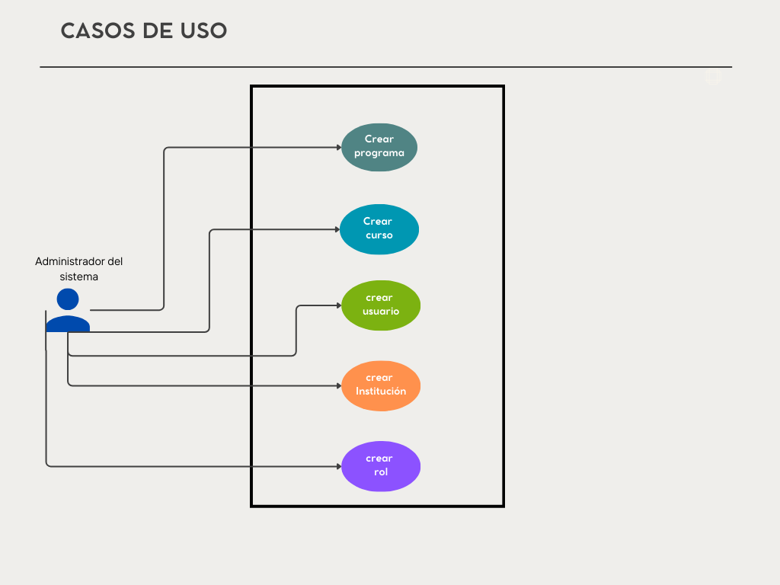

**TABLAS DE CASOS DE USO**

|  |  |
| --- | --- |
| Nombre | **Crear Programa** |
| Actor Primario | Administrador del Sistema |
| Descripción | Este caso de uso describe el proceso que sigue un Administrador  para crear un nuevo programa educativo dentro del sistema. |
| Precondiciones | * El Administrador debe estar autenticado en el sistema. * El Administrador debe tener permisos para crear programas. |
| Flujo de Eventos Principal | * El Administrador selecciona la opción "Crear Programa" en el menú de administración. * El sistema muestra la página "Crear Programa" con los campos necesarios para crear un nuevo programa. * El Administrador ingresa el nombre, la descripción y los objetivos del nuevo programa en los campos correspondientes. * El Administrador selecciona los cursos que formarán parte del programa. * El Administrador hace clic en el botón "Crear Programa". * El sistema valida la información ingresada. * Si la información es válida, el sistema crea el nuevo programa y muestra un mensaje de confirmación al Administrador. * Si la información no es válida, el sistema muestra un mensaje de error al Administrador y le solicita que corrija la información ingresada. |
| Flujo de Eventos Alternativos | * Editar Programa * Eliminar Programa * Asignar Cursos a un Programa |
| Postcondiciones | Se ha creado un nuevo programa en el sistema con los cursos  seleccionados por el Administrador. |
| Actores Involucrados | Administrador |
| Reglas Condicionadas al Programa | * El nombre del programa debe ser único y no debe contener caracteres especiales. * La descripción del programa debe tener un mínimo de 20 caracteres. * El programa debe tener al menos un curso asignado. |
| Suposiciones Y Problemas | * Se asume que el Administrador tiene los conocimientos necesarios para crear y asignar cursos a un programa. * Un problema potencial es que se puedan crear programas   con cursos que no estén alineados con los objetivos educativos de la institución. |
| Verificación | Programa Creado |

|  |  |
| --- | --- |
| Nombre | **Crear Curso** |
| Actor Primario | Administrador del Sistema |
| Descripción | Este caso de uso describe el proceso que sigue un Administrador  para crear un nuevo curso dentro del sistema. |
| Precondiciones | * El Administrador debe estar autenticado en el sistema. * El Administrador debe tener permisos para crear cursos. |
| Flujo de Eventos Principal | * El Administrador selecciona la opción "Crear Curso" en el menú de administración. * El sistema muestra la página "Crear Curso" con los campos necesarios para crear un nuevo curso. * El Administrador ingresa el nombre, la descripción y el contenido del nuevo curso en los campos correspondientes. * El Administrador selecciona los instructores que impartirán el curso. * El Administrador hace clic en el botón "Crear Curso". * El sistema valida la información ingresada. * Si la información es válida, el sistema crea el nuevo curso y muestra un mensaje de confirmación al Administrador. * Si la información no es válida, el sistema muestra un mensaje de error al Administrador y le solicita que corrija la información ingresada. |
| Flujo de Eventos Alternativos | * Editar Curso * Eliminar Curso * Asignar Curso a un Programa |
| Postcondiciones | Se ha creado un nuevo curso en el sistema con los instructores  seleccionados por el Administrador. |
| Actores Involucrados | Administrador |
| Reglas Condicionadas al Curso | * El nombre del curso debe ser único y no debe contener caracteres especiales. * La descripción del curso debe tener un mínimo de 20 caracteres. * El curso debe tener al menos un instructor asignado. |
| Suposiciones y Problemas | * Se asume que el Administrador tiene los   conocimientos necesarios para crear y asignar instructores a un curso. |

|  |  |
| --- | --- |
|  | * Un problema potencial es que se puedan crear cursos con contenido que no esté alineado con los objetivos educativos de la institución. |
| Verificación | Curso Creado |

|  |  |
| --- | --- |
| Nombre | **Crear Usuario** |
| Actor Primario | Administrador del Sistema |
| Descripción | Este caso de uso describe el proceso que sigue un Administrador  para crear un nuevo usuario dentro del sistema. |
| Precondiciones | * El Administrador debe estar autenticado en el sistema. * El Administrador debe tener permisos para crear usuarios. |
| Flujo de Eventos Principal | * El Administrador selecciona la opción "Crear Usuario" en el menú de administración. * El sistema muestra la página "Crear Usuario" con los campos necesarios para crear un nuevo usuario. * El Administrador ingresa el nombre, el correo electrónico y la contraseña del nuevo usuario en los campos correspondientes. * El Administrador asigna un rol al nuevo usuario. * El Administrador hace clic en el botón "Crear Usuario". * El sistema valida la información ingresada. * Si la información es válida, el sistema crea el nuevo usuario y muestra un mensaje de confirmación al Administrador. * Si la información no es válida, el sistema muestra un mensaje de error al Administrador y le solicita que corrija la información ingresada. |
| Flujo de Eventos Alternativos | * Editar Usuario * Eliminar Usuario * Asignar Rol a un Usuario |
| Postcondiciones | Se ha creado un nuevo usuario en el sistema con el rol asignado por el Administrador. |
| Actores Involucrados | Administrador |
| Reglas Condicionadas al Usuario | * El correo electrónico del usuario debe ser único. * La contraseña debe cumplir con los requisitos de seguridad establecidos. * El usuario debe tener un rol asignado. |
| Suposiciones y  Problemas | * Se asume que el Administrador tiene los conocimientos   necesarios para crear y asignar roles a un usuario. |

|  |  |
| --- | --- |
|  | * Un problema potencial es que se puedan crear usuarios con   roles que no estén alineados con las políticas de seguridad de la organización. |
| Verificación | Usuario Creado |

|  |  |
| --- | --- |
| Nombre | Crear Institución |
| Actor Primario | Administrador del Sistema |
| Descripción | Este caso de uso describe el proceso que sigue un Administrador  para crear una nueva institución dentro del sistema. |
| Precondiciones | * El Administrador debe estar autenticado en el sistema. * El Administrador debe tener permisos para crear instituciones. |
| Flujo de Eventos Principal | * El Administrador selecciona la opción "Crear Institución" en el menú de administración. * El sistema muestra la página "Crear Institución" con los campos necesarios para crear una nueva institución. * El Administrador ingresa el nombre, la dirección y los detalles de contacto de la nueva institución en los campos correspondientes. * El Administrador hace clic en el botón "Crear Institución". * El sistema valida la información ingresada. * Si la información es válida, el sistema crea la nueva institución y muestra un mensaje de confirmación al Administrador. * Si la información no es válida, el sistema muestra un mensaje de error al Administrador y le solicita que corrija la información ingresada. |
| Flujo de Eventos Alternativos | * Editar Institución * Eliminar Institución |
| Postcondiciones | Se ha creado una nueva institución en el sistema con los detalles proporcionados por el Administrador. |
| Actores Involucrados | Administrador |
| Reglas Condicionadas a  la institución | El nombre de la institución debe ser único.  La dirección y los detalles de contacto deben ser válidos. |
| Suposiciones y Problemas | * Se asume que el Administrador tiene los conocimientos necesarios para crear y gestionar una institución. * Un problema potencial es que se puedan crear instituciones   con detalles incorrectos o incompletos. |
| Verificación | Institución Creada |

|  |  |
| --- | --- |
| Nombre | **Crear Rol** |
| Actor Primario | Administrador del Sistema |
| Descripción | Este caso de uso describe el proceso que sigue un Administrador  para crear un nuevo rol dentro del sistema. |
| Precondiciones | * El Administrador debe estar autenticado en el sistema. * El Administrador debe tener permisos para crear roles. |
| Flujo de Eventos Principal | * El Administrador selecciona la opción "Crear Rol" en el menú de administración. * El sistema muestra la página "Crear Rol" con los campos necesarios para crear un nuevo rol. * El Administrador ingresa el nombre y la descripción del nuevo rol en los campos correspondientes. * El Administrador selecciona los permisos que tendrá el nuevo rol en el sistema. * El Administrador hace clic en el botón "Crear Rol". * El sistema valida la información ingresada. * Si la información es válida, el sistema crea el nuevo rol y muestra un mensaje de confirmación al Administrador. * Si la información no es válida, el sistema muestra un mensaje de error al Administrador y le solicita que corrija la información ingresada. |
| Flujo de Eventos Alternativos | * Editar Rol * Eliminar Rol * Asignar Rol a un Usuario |
| Postcondiciones | Se ha creado un nuevo rol en el sistema con los permisos seleccionados por el Administrador. |
| Actores Involucrados | Administrador |
| Reglas Condicionadas al Rol | * El nombre del rol debe ser único y no debe contener caracteres especiales. * La descripción del rol debe tener un mínimo de 10 caracteres. * El rol debe tener al menos un permiso asignado. |
| Suposiciones y Problemas | * Se asume que el Administrador tiene los conocimientos necesarios para crear y asignar permisos a un rol. * Un problema potencial es que se puedan crear roles con   permisos que no estén alineados con las políticas de seguridad de la organización. |
| Verificación | Rol Creado |

|  |  |  |  |
| --- | --- | --- | --- |
| 1. **Nombre del caso de uso del sistema** | | | **Crear Plan de Clase** |
| 2. **Descripción del caso de uso** | | | |
| Permite a los docentes en formación crear un plan de clase siguiendo las indicaciones y utilizando la plantilla proporcionada para tal fin. | | | |
| 3. **Actor(es) : Docente en formación** | | | |
| 4. **Precondiciones** | | | |
| * El docente en formación debe estar autenticado en el sistema. | | | |
| 5. **Postcondiciones** | | | |
| * El plan de clase creado queda registrado en el sistema y está disponible para revisión por el docente asesor. | | | |
| 6. **Flujo principal Pasos que describen la realización del caso de uso.** | | | |
| N.° | Acción del actor | Respuesta del sistema | |
| 1 | Autenticación | El docente en formación se autentica en la plataforma con sus credenciales. | |
| 2 | Acceder a la Sección de Planes de Clase | El docente en formación navega a la sección de planes de clase en la interfaz del software. | |
| 3 | Crear Plan de Clase | El docente en formación selecciona la opción para crear un nuevo plan de clase. | |
| 4 | Completar Plantilla | El docente en formación llena los campos de la plantilla:   * Área * Asignatura * Grado * Grupo(s) * Docente asesor * Docente en formación * Fecha o periodo de aplicación * Duración (sesiones y horas) * Tema * Competencia * Resultado de aprendizaje * Contenidos * Evidencia de aprendizaje * Criterios de evaluación * Actividades (Inicio, Desarrollo, Cierre) * Mediación (Recursos) | |
| 5 | Guardar Plan de Clase | El docente en formación guarda el plan de clase. | |
| 6 | Notificación de Creación | El sistema envía una notificación al docente asesor indicando que hay un nuevo plan de clase para su revisión. | |
| 7 | Fin | El caso de uso finaliza. | |
| 7. **Flujo alternativo [Pasos que describen la realización del caso de uso alternativo]** | | | |

|  |  |  |
| --- | --- | --- |
| N.° | Acción del actor | Respuesta del sistema |
| 1 | Guardar Borrador | * El docente en formación puede guardar un borrador del plan de clase y continuar editándolo más tarde. |
| 2 | Formato no válido | * Si el sistema no admite un tipo de formato determinado, lo mostrará con un mensaje de error. |
| 8. **Requisito Asociado (funcional, no funcional)** | | |
| **Requisitos funcionales:**   1. El sistema debe permitir crear y guardar planes de clase usando la plantilla proporcionada. 2. El sistema debe enviar notificaciones de creación al docente asesor.   **Requisitos NO funcionales:**   * 1. La interfaz de creación de planes de clase debe ser intuitiva y fácil de usar.   2. Solo los usuarios autenticados deben poder crear y editar planes de clase. | | |

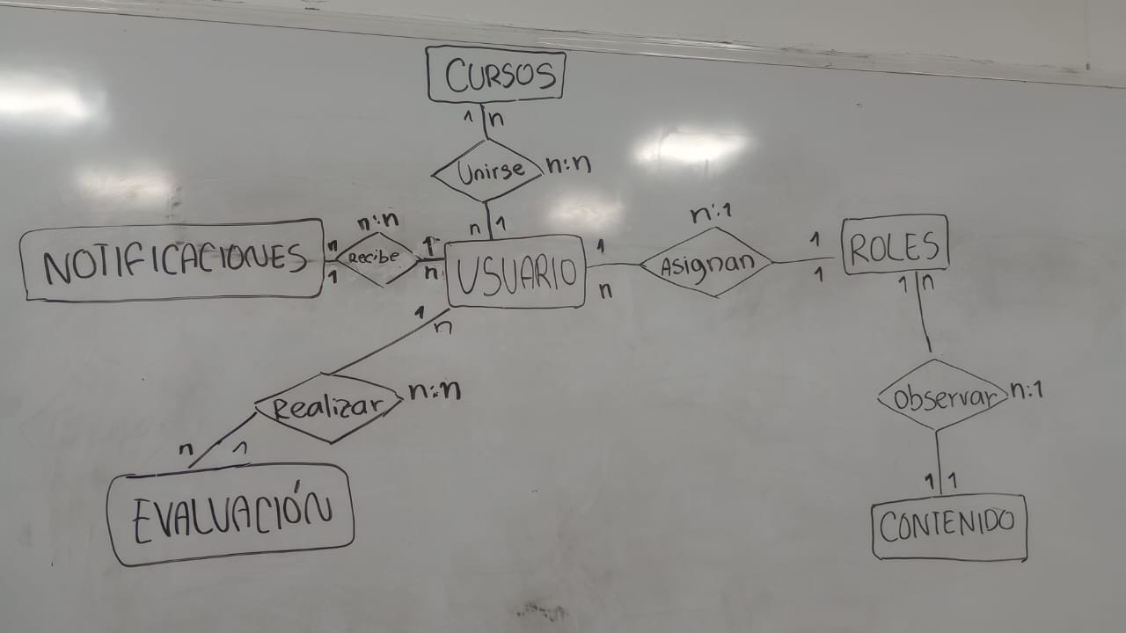

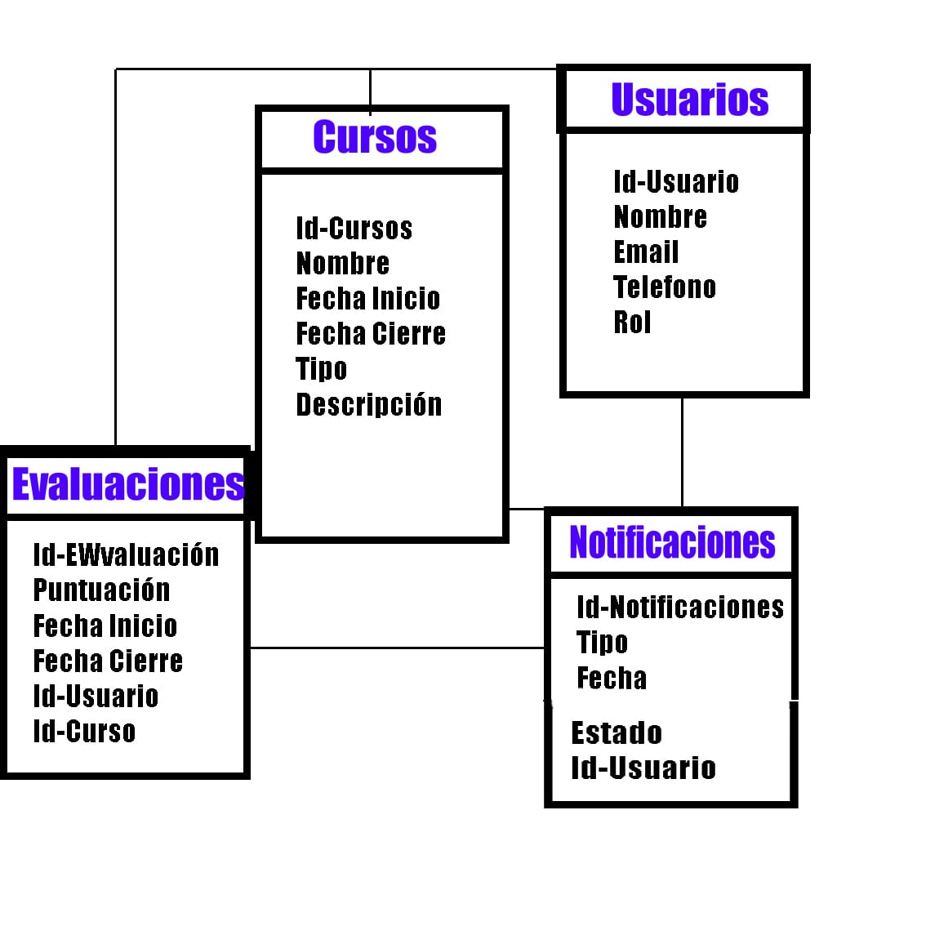

SESIÓN #2

creación de módulos.

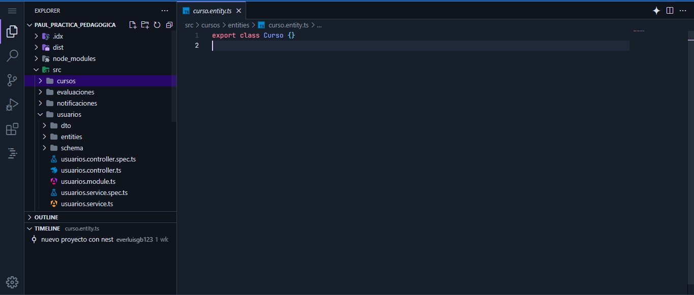

Enlace de conectividad asía el repositorio de github.

